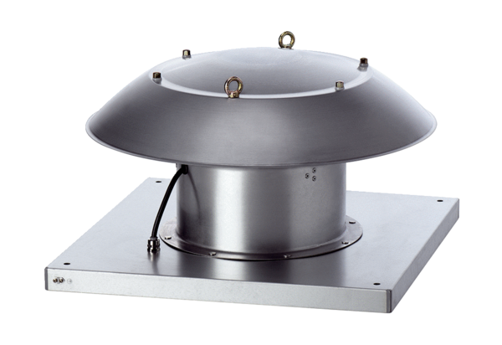Axiál tetőventilátor DZD 35/4 B Ex eCsomagolási egység: 1 darabVálaszték: C
Termékszám: 0087.0802Gyártó: MAICO

